Дзержинский район
КРАЕВОЙ МОЛОДЁЖНЫЙ ФОРУМ
«НАУЧНО – ТЕХНИЧЕСКИЙ ПОТЕНЦИАЛ СИБИРИ»

Муниципальный этап
«ПЕРВЫЕ ШАГИ В НАУКУ – 2021»
НОМИНАЦИЯ «НАУЧНЫЙ КОНВЕНТ»
Направление: Физика и астрономия

Исследовательская работа
« Радиационный фон села Дзержинского и его влияние на организм человека»

Баравец Дарья,
ученица 10А класса
МБОУ Дзержинской СШ №2
имени Вадима Шпакова
07.12.2003г., тел.: 89594317229
russianyagel@gmail.com

___________ личная подпись

Дымшакова Светлана
Владимировна,
учитель физики
МБОУ Дзержинской СШ №2
имени Вадима Шпакова
89504341826, enigmasweta@mail.ru

___________ личная подпись

С условиями конкурса ознакомлена и согласна
Дзержинское, 2021
Оглавление
Введение ……………………………………………………………………………….3
Глава I. Теоретическое изучение вопроса «Радиационный фон с. Дзержинско-
го и его влияние на организм человека»
  - История открытия радиоактивности и ее исследование на территории Красноярского края…………………………………………………………………….4
  - Характеристика дозиметрических единиц …………………………...5
  - Пути поступления излучения в организм и способы выведения радиации………………………………. ……………………………………………… 5
  - Структура естественного радиационного фона на территории Красноярского края и Дзержинского района…………………………………………6
Глава II. Практическая часть
2.1. Измерение радиоактивности помещений и почвы на глубине 1,5- 2м…8
2.2. Экспериментальное исследование радиоактивность каменного угля и
золы и шлака.………………………… ………………………………………………….9
2.3 . Измерение радиоактивности водных ресурсов……………………….. 10
2.4. Измерение радиоактивности строительных материалов………………11
Способы противорадоновой защиты и снижение уровня радиации …………..11
Заключение ……………………………………………………………………………12
Список используемых источников………………………………………………….13
Приложение…………………………………………………………………………… 14

Введение
Радиоактивность, и сопутствующие ей ионизирующие излучения существовали на Земле задолго до зарождения на ней жизни и присутствовали в космосе до возникновения самой Земли. Человек живет в мире, в котором есть масса предметов, излучающих в той или иной мере радиацию. Она может быть естественной или искусственной ( техногенной). В последние несколько лет. существует некоторое беспокойство относительно уровня радиации, и ее последствиях, влияющих на здоровье человека. Радиация способна разрушить клеточную структуру организма человека, она постепенно убивает стволовые клетки, пагубно воздействует на клетки эпителия, а также на эмбриональные у женщин. Первой страдает иммунная система, которая более не способна защищать организм, нарушаются обменные процессы, возникают опухоли. Рак - наиболее серьезное из всех последствий облучения человека при малых дозах, по крайней мере, непосредственно для тех людей, которые подверглись облучению. Согласно статистическим данным это заболевание уносит много жизней в стране, в крае, и в нашем селе. Динамика заболеваний раком растет из года в год. Возникла потребность как можно больше узнать о составляющих естественного радиационного фона в нашем селе , находится он в норме или повышен?
Наша гипотеза: Первопричиной онкологических заболеваний является повышенный радиационный фон с. Дзержинского.
Цель работы: Оценить уровень радиации с. Дзержинского и его влияние на показатели заболеваемости онкологией.
Задачи:
- Изучить теоретический материал об открытии радиоактивности и структуре естественного радиационного фона.
- Выяснить какие компоненты наиболее влияют на составляющие ЕРФ на территории села.
- Овладеть навыками и приемами работы с индикатором радиоактивности «Soeks-01M».
4. Провести измерения составляющих радиационного фона.
5. Провести анализ статистических данных
6. Узнать какие существуют способы снижения радиации в « домашних условиях»
Актуальность и новизна: В настоящее время радиацию можно назвать невидимым и неуловимым убийцей нашего здоровья. Главную опасность для людей, оказавшихся на местности, где повышен фон, представляет внутренние облучение, т.е. попадание радионуклидов в организм при дыхании, приеме пищи и воды. Человек с помощью своих органов чувств не способен обнаружить не только малые, но и опасные для него дозы радиоактивного излучения. Из СМИ мы узнаем прогноз погоды, влажность воздуха, значение атмосферного давления, можем и сами провести эти измерения, а вот значение ЕРФ остается неизвестным, по крайней мере ,в селе и районе.

Методы исследования:
- Изучение теоретических материалов.
- Эксперимент по фоновому измерению радиации .
- Обобщение статистических данных .
- Анализ и синтез, сравнение полученных результатов с нормальным значением ЕРФ.
- Теоретическое изучение вопроса Радиационный фон с. Дзержинского и его влияние на организм человека
  - История открытия радиоактивности и ее исследование на территории Красноярского края
Эпоха радиоактивности началась с 1896г., когда французский ученый Анри Беккерель на заседании Парижской Академии наук сделал сообщение об открытии им явления, которое излучали соли урана. Об исследовании радиоактивности учеными разных стран, мы многое узнаем из страниц учебника. Но у нас в Сибири эти исследования проводились не менее активно. Профессор Томского университета П.П. Орлов, начиная с 1907г, организовал экспедицию за радиоактивными минералами в Енисейскую Губернию. В этих экспедициях изучалась радиоактивность воздуха на золотом прииске, расположенном в горах Кузнецкого Алатау, а также минеральных вод озера Шира. Геологи, работавшие в Сибири, уже в начале века занимались поисками радия. Под руководством В.А. Обручева, корифея отечественной геологии, нашли радий в Забайкалье. Именно здесь, в читинской области работает многие годы самый крупный и единственный в России Краснокаменский урановый рудник. В 1914г. Красноярск посетила знаменитая женщина физик – дважды лауреат Нобелевской премии, Мария Кюри. Целью её поездки был сбор образцов урановых минералов. Рассмотрев образцы, собранные поисковой артелью в Минусинском уезде, она назвала эту территорию «мозгом высокоактивных урановых руд». В конце 90-х годов прошлого века в крае была реализована программа «Радон», целью которой, было выявление зон с повышенной радиацией и снижение уровня радиации. Только в центральных и южных районах края выявлено свыше 2000 рудопроявлений урана, разломов земной коры, служащих путями поступления радона- продукта полураспада урана, на поверхность земли и жилища, большое число источников подземных вод, с повышенной концентрацией радона. Очень аномально опасная зона по содержанию радона находится в с. Атаманово Сухобузимского района, расположенного недалеко от Железногорского ГХК.
В результате многочисленных замеров было выявлено что 21 район края ( почти половина), 17 крупных населенных пунктов и 5 городов размещаются на территориях, относящихся к первому, самому высокому, и второму уровням радоноопасности.
1.2 Характеристика дозиметрических единиц
Не всякое облучение может быть опасным для здоровья. Достаточно знать годовую норму и источники радиации, чтобы надежно защитить себя от ее влияния.. Единицами естественного радиационного фона (ЕРФ) служат Зв(Зиверт) или Р( Рентген). Бытовые дозиметры показывают мощность дозы в микрорентгенах в час (мкР/час), в микрозивертах в час (мкЗв/час). Всегда можно перевести дозу из одной единицы в другую зная, что 100 мкР ≈ 1 мкЗв. Что бы ни было источником радиации, она приносит вред здоровью человека тогда, когда превышает безопасную норму. Наиболее безопасный фон облучения - до 0.2 мкЗв/час(20мкР/час) или примерно 2,4мЗв/год Максимум составляем до 0, 4-0,5 мкЗв/ч(50мкР/час ) и годовая норма 5мЗв.
Если фон превышает 1,2мк/час, то находиться в данном месте не рекомендуется. В среднем на территории Красноярского края поглощенная доза в год составляет примерно 3-4мЗв.

1.3 Пути поступления излучения в организм и способы выведения радиации
В организм человека, ткани и органы, радионуклиды поступают чаще всего через вдыхание воздуха, прием пищи, царапины, раны, ожоги.
Всего по этому свойству выделяются 4 группы:
- Равномерно распределенные по тканям организма радионуклиды – цезий 134, цезий 137 , натрий 24 и др.
- Оседающие в костной ткани – стронций 89, 90, барий 140, радий 226, 224, кальций 40, иттрий.
- Накапливающиеся в красном костном мозге, лимфоузлах, печени, селезенке – цезий, прометий, америций, плутоний, лантан.
- Органотропные – изотопы йода в щитовидной железе, железа в эритроцитах, цинка в поджелудочной железе, молибдена – в радужной оболочке глаза.
Большая часть радиоактивных изотопов выводится из организма кишечником. Растворимые (цезий и тритий) выходят через мочевыделительную систему. Газообразные элементы удаляются кожей и органами дыхания. Основная часть радионуклидов выводится за несколько суток после поступления. К примеру: радиоизотоп йода, находящийся в щитовидной железе, имеет период полувыведения 138 суток, а в почках – 7 суток, в костной ткани – 14 суток. Радиоактивные элементы выводятся медленно из костной ткани. В мягких тканях процесс выхода – значительно быстрее. Речь идет о цезие, молибдене, йоде и др. А вот такие вещества как стронций, цирконий, плутоний и др. выделяются значительно проблематичнее, оседая в костях человека на длительное время. Задерживаются и изотопы, имеющие большую атомную массу, (полоний, радий, уран). Эти элементы попадают в печень и в желчевыводящие протоки. Рассмотрим подробнее, откуда человек «черпает» радиацию.
1.4 Структура естественного радиационного фона на территории Красноярского края и Дзержинского района
Из чего же складывается ЕРФ? Все составляющие модно разделить на естественные и искусственные( созданные человеком) источники радиации. К естественным , можно отнести космическое излучение, излучение радиоактивных элементов земли, газ радон, некоторые продукты питания и родниковую воду. Искусственные источники радиации включают рентгеновские лучи, способы медицинской диагностики и лечения, остатки от испытания ядерных бомб, излучение из радиоактивных реакторов, радиоактивные элементы в гипсокартоне и бетоне, сигаретный дым и др.
Как видно из диаграммы
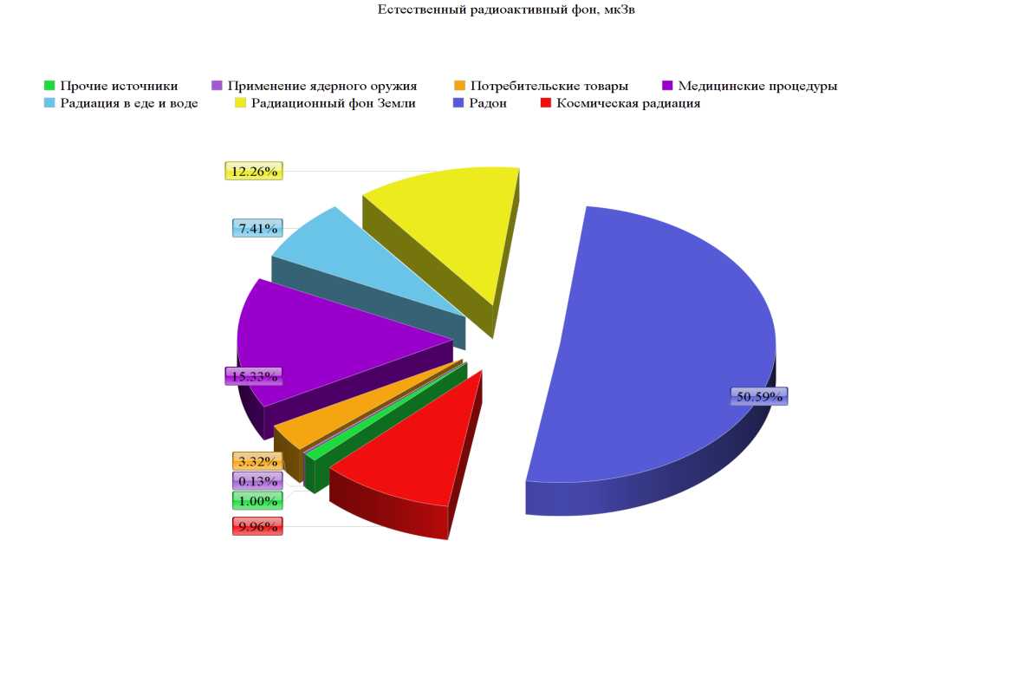
радиация техногенного характера( испытание ядерного оружия, работа атомных электростанций, горнодобывающих и перерабатывающих предприятий) вносит незначительный вклад в ЕРФ. На близлежащей с нами территории находится Железногорский ГХК, где по официальным данным фон от 0,15-0,2 мкЗв/час, что соответствует норме. Строительные материалы и изделия, производимые в Красноярском крае, характеризуются малой активностью. Наибольшую радиоактивность имеют огнеупорный кирпич, керамзит, гранит и гранитный щебень, глина, гравийная смесь и цемент. Почва и растения хорошо накапливают радионуклиды. Через растения они попадают животным, отравляя им мясо и молоко. Чемпионами по степени накопления радиоактивных веществ являются грибы и ягоды. Все грибы по способности накапливать радионуклиды, в частности радиоактивный стронций, можно разделить на 4 группы:
1. Слабо накапливающие (например, опята)
2. Средне накапливающие (белые грибы, подберезовики, лисички)
3. Сильно накапливающие (сыроежки)
4. На самой верхней ступеньке расположились маслята
При медицинских диагностических процедурах таких как: рентгенография. Томография, МРТ и др- человек получает примерно 1,4мЗв/год.
Космические лучи, связанные с активностью Солнца, представляют собой поток ядерных частиц, достигающих поверхности Земли. Во время вспышек Солнце испускает огромное количество энергии в виде излучения в области видимого, инфракрасного, ультрафиолетового и рентгеновского спектра излучения. Интенсивность космического фона зависит от высоты местности над уровнем моря и географической широты. Он максимален на высоте 16 км( высота полета трансконтинентальных авиалайнеров), где он в 5- 6 раз превышает норму. Поэтому при дальних полетах на самолете человек может получить – до 4мЗв/год. Дзержинский район расположен на средних широтах, на малой высоте над уровнем моря, поэтому влияние космического фона на биосферу мало. Большая часть излучения поглощает атмосфера Земли. Внутри помещений более 70% излучения экранируют деревянные здания и около 40% кирпичные строения. В северных территориях Красноярского края, где истончен озоновый слой Земли, влияние космических лучей более значительно.
Значительную лепту, более 50%, в облучение людей вносит «домашний» газ радон, скапливающийся в мало проветриваемых помещениях. Радон — это инертный газ без цвета и запаха, в 7,5 раза тяжелее воздуха, На холодных поверхностях радон легко конденсируется в бесцветную фосфоресцирующую жидкость. Твердый он светится бриллиантово-голубым светом. Радон не содержится повсюду вокруг нас, он находится в пустотах пород, а далее способен выделяться наружу, при нарушении герметичности этих пустот (геологические разломы, трещины), поэтому большая его часть скапливается в
подвальных помещениях. Все изотопы радона радиоактивны и довольно быстро распадаются: самый устойчивый изотоп Rn(222) имеет период полураспада 3,8 суток, второй по устойчивости — торон Rn(220) — 55,6 секунд. Радон, имеет только короткоживущие изотопы, но беда в том, что он не исчезает из атмосферы, поскольку постоянно поступает в нее из земных; пород. Газ является источником альфа-излучения, которое попадая в организм, надолго задерживается им. Попавший в атмосферу радон вдыхается вместе с воздухом и уже в бронхах, в которых находятся так называемые «клетки риска» начинает облучать слизистую оболочку. Более десятой части регистрируемых каждый год случаев заболеваний раком легких вызваны радоновой радиацией – это второе место после курения. В связке с курением онкогенное действие радона усиливается. Продукты распада радона также радиоактивны. Попадая в кровь, они разносятся по всему организму и приводят к внутреннему массированному облучению в течении 44 лет. Установлено, что радон накапливается в мозговых тканях человека, что так же приводит к развитию рака головного мозга. Составляющей радона являются:
- Почва вокруг дома (содержащиеся в ней материалы) – 69,3%
- Воздух на улице – 9,2%
- Строительные материалы – 2,5%
- Вода – 19%
В атмосферу радон в основном проникает из почвы, и если на таком участке построено здание, то ничто не мешает радону накапливаться внутри помещений. В помещение радон просачивается через трещины в полу, места соединения частей здания, щели вокруг труб обслуживания, пустоты в стенах, подачу воды, тем самым повышая ЕРФ.
- Практическая часть

2.1 Измерение радиоактивности помещений и почвы на глубине 1,5-2м.
Как было выяснено ранее, главной составляющей ЕРФ, является содержание в атмосфере радона. Родоначальником радона является уран и торий, которые присутствуют во всех горных породах, грунтах, поверхностных водах, отходах производства. Для достижения поставленных задач я решила замерить уровень радиоактивности грунта внутри зданий, потребляемой воды, угля, золы и шлака, стройматериалов в разных местах с. Дзержинского. Следует отметить, что в зимний промежуток времени, уровень радиации ниже, так как снег задерживает поступление радона от 20-60% в зависимости от толщины снежного покрова. Для замеров уровня радиоактивности использовала индикатор радиоактивности «Soeks-01M». ( Приложение, фото №1) В качестве датчика ионизирующего излучения в индикаторе применен счетчик

Гейгера-Мюллера. Замеры производились внутри помещения и в подпольном помещении по 5 раз в одном месте через определенный интервал времени, и засчитывалось максимальное значение.
Таблица 1.- Сравнение уровня радиации внутри зданий и в подвальном помещении.
№ | Адрес | Уровень радиации внутри здания, мкЗв/час | Уровень радиации в подвальном помещении, мкЗв/час
1. | Ул. Кирова, 148 | 0,17 | 0,21
2. | Пер. Промышленный, 7-1 | 0,18 | 0,2
3. | Пер. Садовый, 17-2 | 0,18 | 0,22
4. | Ул. Денисовская, 64 | 0,16 | 0,2
5. | Ул. Декабрьская, | 0,19 | 0,22
6. | Ул. Терешковой,7-1 | 0,2 | 0,25
7. | Ул. Больничная, 4-1 | 0,2 | 0,24
8. | Ул. Курортная,33 | 0,14 | 0,18
9. | Ул. Зелёная,14 | 0,15 | 0,18
10. | Ул. Первомайская,46-1 | 0,15 | 0,17
11. | Ул. Солнечная, 18-2 | 0,18 | 0,21
12. | Ул. Луговая, 4-2 | 0,14 | 0,21
13. | Пер. Полевой, 2-1 | 0,17 | 0,2
14. | Ул. Северная, 6 | 0,16 | 0,19
Исследуя уровень радиации внутри помещения и подвальные помещения из данных таблицы можно увидеть, что в районе улицы Терешковой, Больничной радиоактивность выше, чем в других местах с. Дзержинского. Можно предположить, что причиной тому скалистый грунт содержащий известняк и кварцевый песок, а также недалеко простирается гряда бутового камня, активность которого превышает активность почвы.
2.2 Экспериментальное исследование радиоактивность каменного угля и золы и шлака.
Уголь добывают из недр земли, а в земле содержится в естественном состоянии до 3г урана на одну тонну земли, поэтому возникло предположение, что уголь должен быть достаточно радиоактивен. Известно, что на таких месторождениях, как Назаровское и Бородинское были обнаружены несколько аномалий с содержанием урана до 140г и 860г на тонну соответственно. Я проверила на радиоактивность тот уголь, который чаще всего используют жители нашего села. (Приложение, фото №2, фото № 3)
Таблица 2.- Сравнение уровня радиации угля, золы и шлака.
№ | Название месторождения | Уровень радиации угля, мкЗв/час | Уровень радиации золы и шлака, мкЗв/час
1. | Степановский угольный разрез | 0,13 | 0,2
2. | Бородинский угольный разрез | 0,19 | 0,24
3. | Сотниковский угольный разрез | 0,17 | 0,22
Фоновая радиация угля оказалась в норме. Может возникнуть вопрос: почему зола имеет радиоактивность выше, чем сам уголь? Дело в том, что выгорает органическая часть топлива, а общий удельный вес радионуклидов остается прежним. Надо понимать, что складирование этих отходов тоже увеличивает ЕРФ.
2.3 . Измерение радиоактивности водных ресурсов.
На предмет радиоактивности проверялась вода из наиболее потребляемых источников. (Приложение, фото № 4) Большая часть жителей села берут воду в основном из собственных скважин и колодцев. После прокладки водопровода многие стали употреблять для питьевого режима воду из глубинной скважины, и лишь небольшая часть жителей села, берет воду из родника, расположенного близ карьера недалеко от д. Чемурай. Употребляемая в пищевых и бытовых нуждах вода имеет в основном мало газа, но водяные глубоколежащие пласты могут обладать повышенным его содержанием.
Таблица 3.- Уровень радиации воды, взятой из разных источников с. Дзержинского.
№ | Название источника, место расположения | Уровень радиации, мкЗв/час
1. | Родник, д. Чемурай | 0,21
2. | Колонка, ул. Советская | 0, 19
3 | Колонка, ул. Кирова | 0,18
4 | Колодец, ул. Солнечная | 0,12
5 | Колодец, ул. Курортная | 0,11
6 | Колодец ул. Краснопартизанская | 0,13
7. | Колодец, ул. Советская | 0,12
8. | Колодец, ул. Зеленая | 0,13
9. | Колодец, ул. Первомайская | 0,14
Взяв пробы из разных источников, мною было установлено, что вода из родника и водопровода имеет фон несколько выше, чем колодезная.
2.4. Измерение радиоактивности строительных материалов.
В последние 5- 10 лет жители села чаще стали строить дома, производить ремонт дома и надворных построек используя кроме традиционного песка, глины и цемента разные минеральные смеси и строительное сырье. Большинство составляющих разных строительных смесей добывается тоже из земли и конечно их радиоактивность может быть повышенной. Мною были проверены ряд наиболее употребляемых материалов.
Таблица 4.- Уровень радиации материалов используемых в строительстве помещений с. Дзержинского.
№ | Строительный материал | Уровень радиации, мкЗв/час
1. | Песок | 0,16
2. | Глина | 0,26
3. | Гравий | 0, 19
4. | Щебень бутовый | 0,23
5. | Керамзит | 0,25
6. | Гранит | 0,3
7. | Кирпич силикатный | 0,16
8. | Цемент | 0,21
9. | Брус сосновый | 0,11
Стройматериалы, имеющие плотную структуру и более глубокое залегание в земле, имеют повышенный уровень радиации, и причиной тому может быть содержание урана в земле и радона, который просачивается сквозь породу.
Способы противорадоновой защиты и снижение уровня радиации
Мы знаем, что радиация вездесуща, что спасения от ионизирующего действия излучения практически не существует. Однако снижение уровня облучения от радона и продуктов его распада вполне реально, так как существуют апробированные методы радоновой защиты. Во- первых, нужно перед строительством объекта протестировать концентрацию радона в грунтовом основании фундамента. Во- вторых фундамент лучше сделать монолитным, подвальные помещения располагать вне жилого помещения. Если нет такой возможности тогда необходимо, чтобы подпольное пространство свободно сообщалось с наружным воздухом, то есть должна хорошо работать система естественной приточно-вытяжной вентиляции ( к сожалению отдушины в домах на зиму приходится закрывать), герметизировать земельное пространство кирпичами, бетонными плитами. Обязательно заделать герметичными материалами трещины, стыки, проемы в полу, стенах. Как было сказано ранее, радон тяжелый газ, а значит сам «выветрится» из подполья не может. Поэтому нужно как можно чаще проводить вентиляцию, создавая избыточное давление. Для этого в домашних условиях достаточно использовать обычный вентилятор, при этом одновременно необходимо проветрить и само помещение.
В продуктах питания тоже возможно частичное удаление радиоактивных элементов, которые попадают из земли. Мелкая нарезка и замачивание грибов, овощей, фруктов, мясных продуктов в воде подкисленной уксусом уменьшает содержание радионуклидов на 30%, а термическая обработка ( варка) на 80%. Самыми «чистыми» от радиоактивности являются рафинированные сорта растительного масла, сахар и крахмал. При обработке молока до состояния масла практически полностью лишает его стронция, а цезий обезвреживается при переработке молока в сыр, порошкообразные субстанции. Что касается радона, то во время кипячения воды он полностью улетучивается. Для жителей сельской местности, вода из колодцев может таить в себе опасность, особенно для тех людей, которые любят принимать ванну, париться в бане или сауне, потому, что именно с паром человек вдыхает большое количество радона.
Заключение
В результате проделанной работы мною был проведён обзор теоретических источников информации, обзор информации с сайтов о радиационной обстановке в Красноярском крае. Я узнала из каких компонентов складывается ЕРФ нашего региона . Из всех составляющих ЕРФ на территории с. Дзержинского большая доля облучения приходится на облучение полученное в результате выхода радона, который содержится в земле . Замеры проводились при помощи индикатора радиоактивности «Soeks-01M», принцип работы которого я полностью освоила. Для доказательства гипотезы и достижения цели работы я провела измерение уровня радиационного фона жилых и подвальных помещений, угля и золы, источников воды и строительных материалов, то есть тех объектов и веществ, которые контактируют с землей. Полученные результаты позволили сделать вывод: уровень гамма-излучения не превышает предельно допустимой нормы 0,4мкЗв/час и не создает опасность для проживания и работы в нашем селе, а незначительное его повышение (безопасная доза 0,2 мкЗв/час) по некоторым показателям, не является первопричиной возникновения онкологических заболеваний. Выдвинутая гипотеза не подтвердилась. Цели и задачи достигнуты. Всегда казалось, что от радиации нет спасения, но как видно из предыдущей главы, можно снизить уровень радиации в доме, продуктах питания. Считаю, что в результате проделанной работы собран ценный материал для урока физики, географии, биологии об источниках поступления газа радона и других радионуклидов в среду обитания человека и способах защиты. Эта информация будет полезна и жителям села, которые не всегда осведомлены об уровне радиации и порой заблуждаются в ее опасности. В ходе работы я рассмотрела лишь малую часть компонентов, составляющих ЕРФ. Мне хочется продолжить свои наблюдения и исследования в этой области и рассмотреть ЕРФ в деревнях и селах района, а также исследовать радиоактивность флоры и продуктов питания, производимых на нашей территории, сравнить уровни радиации в летний и зимний период.

Список используемых источников
1. Алексеев С.В Экология. СПб., 2000г.
2. В.В. Коваленко, З.Г. Холостова, Введение в прикладную радиогеоэкологию, Новосибирск «Наука» Сибирское предприятие РАН , 1998г
4. Рихванов Л.П. Общие и региональные проблемы радиоэкологии. Томск: Издательство Томск, политехнического университета, 1997. 384с.
5. Серебренников В.С. Биологическое действие ионизирующих излучений и использование его в растениеводстве. Физика в школе №6, 1996 г.
6.Кузин А.М. Природный радиоактивный фон и его значение для биосферы Земли, М.: Наука, 1991. 117с.
7.Тихомиров Ф. А., Действие ионизирующих излучений на экологические системы, М. 1971г.
8.Методы радиоэкологических исследований, М., 1971
Интернет- ресурсы
1.http://ru.wikipedia.org
2. http://dic.academic.ru/dic.nsf/ruwiki/

Приложение.
Фото № 1 Фото №2
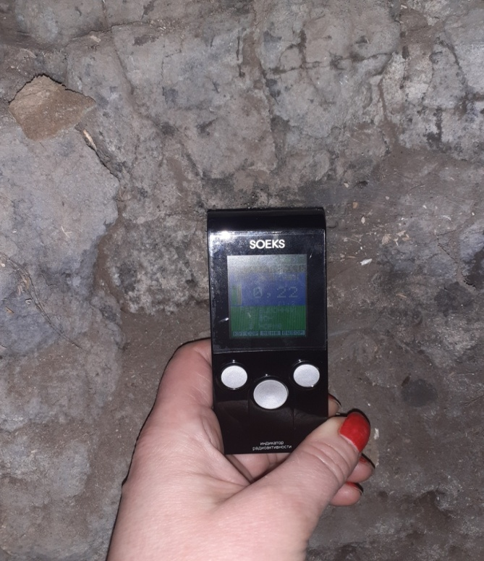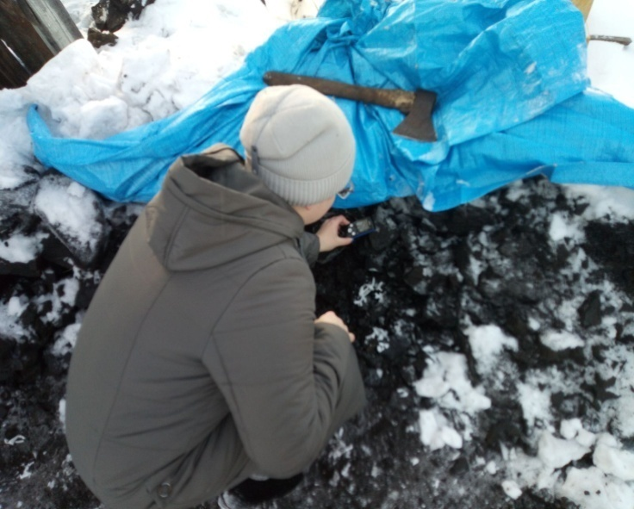

Фото № 3 Фото № 4
